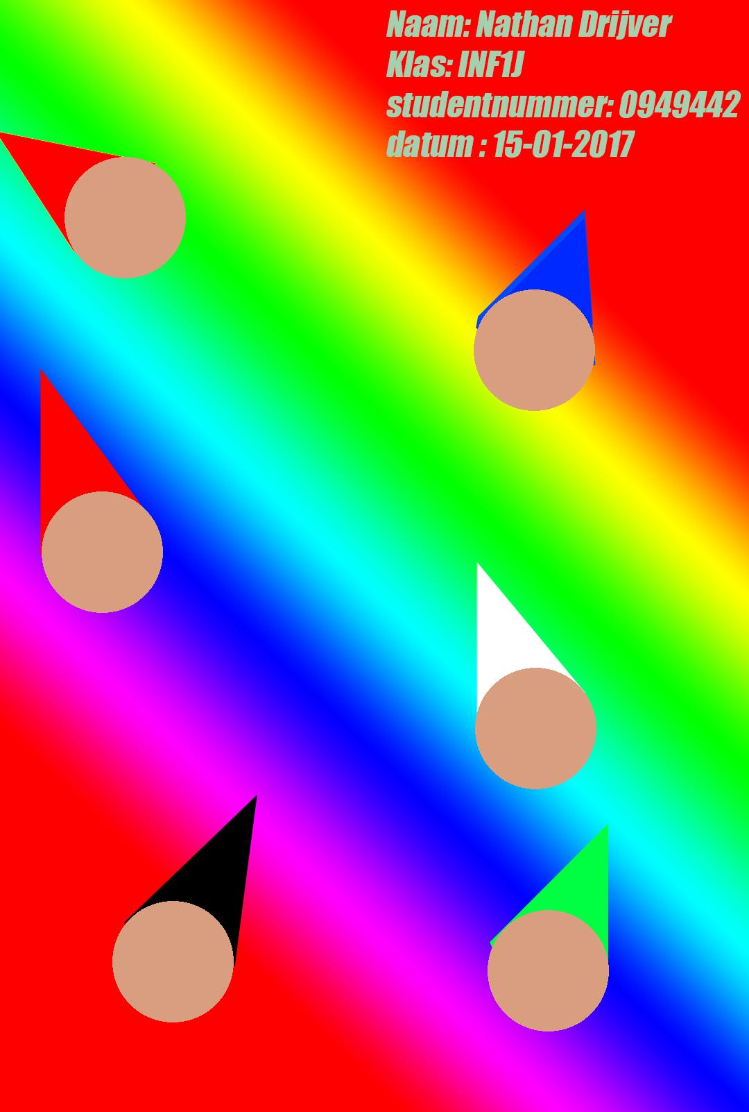

**Concepten**

**“ Een concept (van het** [**Latijn**](https://nl.wikipedia.org/wiki/Latijn) ***concipere - conceptum*: bijeen nemen, vatten, begrijpen), ook een** [**begrip**](https://nl.wikipedia.org/wiki/Begrip)**, is een** [**cognitieve eenheid**](https://nl.wikipedia.org/wiki/Cognitie)**, namelijk de mentale voorstelling van een of meer** [**ideeën**](https://nl.wikipedia.org/w/index.php?title=Idee_(filosofie)&action=edit&redlink=1) **die worden samengevat in een hogere klasse van gelijkaardige of verwante verschijnselen of abstracte relaties.”**

**Bodging:**

*Tom Scott, (24 sep. 2015)*

Bodging is een engels woord wat bij elkaar voegen zodat het werkt. Niet per se goed werkend, maar het zorgt voor nieuwe ideeen. door 2 ideeën samen te voegen kan je een niet voor de hand liggend idee gaan zien. Dit liet Tom Scott in zijn video zien dat hij door de expertises van creatieve mensen te combineren je iets kan maken wat in de eerste instantie niet eens zou kunnen.

Bodging is een simpele manier waarmee je ideeën kan verzinnen door

**lateraal denken**

**innovator. (n.d.), K. (2012, February 07)**

Een methode die uitgevonden is door E. de Bono, het is gebaseerd op het idee dat denken een skill is. Je kan te snel denken en daarom is een balans belangrijk om te zorgen dat je niet met dezelfde gedachtestroom meegaat. In plaats daarvan stelt lateraal denken voor om denken langzaam te doen en alle mogelijkheden te beschouwen.

Als voorbeeld werd door E. de Bono een paraplu gebruikt, deze was omgekeerd, de paraplu was een soort bak. Vervolgens vroeg hij aan zijn klas wat ze te zeggen hadden. (deze klas was heel intelligent) De resultaten waren: 22 keer kritiek tegenover 1 positief idee, bij lateraal denken gaat het om dat positieve idee. De paraplu had dan misschien een slecht design maar het design zorgt er wel voor dat er een ander idee uitgekomen is: er werden in andere designs van paraplus flappen gemaakt zodat het water niet voor en naast en achter de gebruiker valt, maar alleen achter de gebruiker. Op deze manier verzonnen de designers een geweldige toevoeging op hun normale paraplu design die ze niet hadden kunnen bedenken als ze het andere idee niet hadden aanschouwt en afgewezen hadden omdat het onlogisch is.

Volgens E. de Bono is het belangrijk dat iemand een voorstel niet in één keer afwijst maar toch gaat kijken wat er uit gehaald kan worden. Door een slecht idee af te wijzen kom je niet verder, door deze te beschouwen als een nieuwe bron van ideeën kan je wel verder komen.

**6 thinking hats**

*E. de Bono (1996)*

E. de Bono heeft een manier ontwikkeld waarbij je een bepaald onderwerp gestructureerd kan bekijken vanuit verschillende perspectieven. Om het simpel te houden heeft hij deze genoteerd als 6 hoeden met ieder een kleur

De eerste hoed, de witte hoed gaat over informatie:

* welke informatie is beschikbaar
* welke informatie is nodig
* welke informatie is missende
* hoe gaan we die informatie krijgen

deze hoed heeft een volledige focus op informatie.

in het geval dat 2 stukken informatie elkaar tegengaan, dien je beiden informatie stukken als feit te zien zodat je met een andere hoed kan kiezen.

Dan de rode hoed, deze gaat over gevoel, intuïtie en emotie.

Ervaring wordt hier ook in meegenomen. Vaak verschuilt men emotie in de argumenten zelf, om dit te voorkomen is de rode hoed gemaakt. Op deze manier kan je je emotionele argumenten gewoon maken maar dan wel zeggen dat ze op emotionele basis zijn in plaats van je logische argumenten rechtvaardigen door er een emotionele argument van te maken.

Daarna komt de zwarte hoed, deze gaat over evaluatie, gevaar, risico beoordeling en kritiek.

Deze hoed is erg goed om te zorgen dat het je stop van het doen van dingen. Deze hoed maakt de gebruiker zorgvuldig en kritisch. Hierbij worden alle negatieve aspecten worden hier besproken. Hiermee kan je je idee verbeteren door de negatieve aspecten onder ogen te zien.

Dan de gele hoed, deze zorgt voor een positieve blik op de wereld en focust op voordelen, waarde en hoe iets gaat werken. Het werkt beter met mensen die waarde

gevoeligheid hebben getraind, hiermee kan je makkelijker de waarde in dingen zien omdat je het veel heb moeten doen volgens E. de Bono.

Dan de groene hoed, de creativiteitshoed, deze hoed zoekt naar nieuwe ideeën, mogelijkheden alternatieven en mogelijkheden. Hieronder valt ook “lateral thinking”

ook focust de groene hoed op waarschijnlijkheden en uitdaging.

En als laatste de Blauwe hoed, deze hoed focust op process controle, welke tas ga jij gebruiken op dit moment. Elk stadium in het besluitproces heeft misschien een andere hoed nodig, bijvoorbeeld de witte hoed kan alleen goed gebruikt worden als je daarna een andere hoed, zoals de zwarte gebruikt om die informatie verder te verwerken. Zo werken alle hoeden met elkaar.

Omdat je alle hoeden met elkaar vergelijkt kan je op ideeën komen die je niet eerst had kunnen bedenken. Je kan door deze methode meerdere onderdelen van redenering apart gebruiken om tot een duidelijk geheel te komen.

**Metafoor denken**

**(innovator, n.d.)**

Bij metafoor denken neem je iemand als superman en vraag je je af: hoe zou superman het oplossen. Wat weer tot inzicht kan leiden om een ander probleem op te lossen. Dit kan ook gedaan worden met ideeën, zo kan je je proberen voor te stellen wat een ander persoon zou doen in jouw schoenen waardoor hetgeen wat je eerst niet kon zien, toch ter sprake komt

**Rolwisseling**

**innovator (n.d.)**

Bij deze sessie worden alle rollen omgedraaid, opdrachtgever krijgt de rol van

opdrachtuitvoerder, postbode wordt postsorteerder etc.

“ Door de verschillende rollen aan te nemen krijgen de deelnemers een brede kijk op de samenwerking en meer begrip voor elkaars oplossingen.” *innovator (n,d)*

Door te denken door de ogen van een ander kan je dingen bedenken die je vanuit je eigen perspectief niet zo snel zou kunnen bedenken.

**BrainStorming**

**Brainstorm**

*Hout, van, E. J. A. (1990), de-innovator.nl. (n.d), Brainstormen in vogelvlucht. (n.d.)*

Brainstormen wordt door verschillende bronnen ongeveer op dezelfde manier gedefinieerd:

“Een middel om in korte tijd een groot aantal ideeën uit een groep mensen te krijgen” *Hout, van, E. J. A. (1990)*

“Brainstormen is een creativiteitstechniek die ingezet kan worden om op snelle wijze

veel nieuwe ideeën te genereren. Brainstormen kunt u alleen doen, maar meestal

wordt het in groepsverband gedaan.” *de-innovator.nl. (n.d)*

**klassiek brainstormen**

*Hout, van, E. J. A. (1990)*

Om te zorgen dat deze methode succesvol is, dienen de deelnemers zich te houden aan een aantal richtlijnen:

* Oordeel opschuiven, dat wil zeggen dat niemand mag oordelen over andermans ideeën.
* freewheelen, dat wil zeggen dat iedereen alles mag zeggen wat hij/zij kan bedenken. In brainstormen bestaat een slecht idee niet.
* massa, alles wat je zegt is goed en je mag zo veel mogelijk zeggen. Het doel van brainstormen is immers om in korte tijd veel ideeën te verzamelen
* kruisbevruchting, iedereen wordt aangemoedigd om andermans ideeën over te nemen en te ontwikkelen

Deze richtlijnen dienen altijd gevolgd te worden.

De fasen:

* **maken van een groep**

er moeten mensen van allerlei disciplines in de groep zitten, zodat er ook mensen

tussen zitten die niets met het probleem te maken hebben

* **formuleer het probleem**

Door het probleem te formuleren geef je de deelnemers een idee van het probleem.

* **herformuleer het probleem met de vraag hoe …?**

Deelnemers worden aangemoedigd om op wat voor manier dan ook het probleem te

aanschouwen, deze worden door de gespreksleider opgeschreven.

* **kies 1 van deze herformuleringen en schrijf deze op.**

Je kan dit autocratisch, waarbij de gespreksleider kiest, of democratisch, waarbij de

groep eerst een aantal herformuleringen kiest die vervolgens met ideeën worden

belast. de herformuleringen die in een bepaalde tijd de meeste ideeën hebben, wordt dan meegenomen

* **warmdraaien**

alle deelnemers spuien ideeën voor ongeveer 5 minuten, dit hoeft niet over de

probleemstelling te zijn. Dit wordt gedaan om de introverte mensen ook aan het spuien te krijgen

* **brainstormen**

Eerst worden de gekozen herformuleringen elk op een blad geschreven. Vervolgens

worden er per formulering ideeën voor verzonnen.

Na een tijdje wordt het stiller en vraagt de gespreksleider om volledige stilte en geeft

hij de herformuleringen en de ideeën die ervoor verzonnen zijn aan elke deelnemer.

na 1 of 2 minuten stilte waarbij de deelnemers naar de lijsten hebben gekeken gaat

de brainstormsessie weer door. Varianten hierop kunnen ook gebruikt worden. Bijvoorbeeld: de gespreksleider leest alle ideeën nog eens voor terwijl de deelnemers luisteren, hierdoor komt er kruisbestuiving.

* **het wildste idee.**

Op een gegeven moment is de ideeënstroom volledig gestopt, op dat moment stopt de gespreksleider de brainstorm en wordt het wildste idee gekozen. Dit idee wordt dan omgevormd tot bruikbare ideeën

**brainwriting**

de-innovator. (n.d.),

**variant 1: klein tot middelgrote groep methode**

de-innovator. (n.d)

Brainwriting is een methode voor brainstormen die alvorens werkt:

1. Deelnemers krijgen ieder een formulier of papier.
2. De eerste deelnemer schrijft bovenaan het blad een idee
3. Na 5 minuten wordt dan het papier/formulier doorgegeven aan de deelnemer naast de eerste deelnemer.
4. Vervolgens schrijf je op het formulier/papier jouw idee na gekeken te hebben naar het idee van de eerste deelnemer.
5. ga zo door totdat iedereen zijn/haar ideeën hebben opgeschreven
6. laat het formulier/papier nog 1 keer rond gaan
7. De eerste deelnemer geeft aan welke 2 ideeën hem of haar het meest aanspreken.

Regels voor brainwriting:

Maximaal 18 ideeën op een papier omdat het anders te onoverzichtelijk wordt.

Voordelen volgens de-innovator.nl:

of je introvert of extravert bent maakt niet uit, je idee krijgt even veel

tijd om besproken te worden

Brainwriting helpt erg bij het inspireren van de deelnemers aangezien deze andermans ideeën ook zien. (niet allemaal)

Deze Brainstormsessie hoeft niet in een lokaal te zijn, het kan ook via

mail

**Variant 1.1: kleine hoeveelheid, veel ideeën methode**

**(de-innovator)**

Een variant op variant 1, voor deze methode worden er een aantal variabelen gesteld:

variabele 1: deelnemers = (6)

variabele 2: hoeveelheid ideeën op formulier = (3)

variabele 3: tijd = (3)

Iedere deelnemer, [variabele 1], heeft een formulier of papier waarop zij [variabele 2].

vervolgens worden deze formulieren of papieren doorgegeven aan de buurman/vrouw en wordt hetzelfde process als variant 1 herhaald, alleen dit keer met meer formulieren/papieren, dit duurt in totaal zo een [variabele 3] minuten

Als je deze dus invult krijg je 6 deelnemers en 3 ideeën per beurt, dat is 18 ideeën per beurt.

Er zijn 6 beurten dus 108 ideeën in 5 minuten

En dit kan je dus aanpassen, als je meer ideeën wilt hebben dan kan je de hoeveelheid deelnemers aanpassen of de hoeveelheid ideeën op een formulier.

Het grote voordeel is dat dit voor veel ideeën zorgt in een vrij korte tijd.

Het grote nadeel is dat het snel onoverzichtelijk wordt als je te veel ideeën hebt of te veel deelnemers.

**Variant 2: spelmethode**

*Hout, van, E. J. A. (1990)*

Een alternatief op de klassieke brainstorming techniek.

Brainwriting is een methode die leuk is voor deelnemers en geen hoog niveau vereist van de leider of deelnemers. Hierdoor is deze methode vergelijkbaar met een spel

Deze methode heeft een aantal stappen die de deelnemers dienen uit te voeren om

dit spel te kunnen spelen

1. De leider van de meeting omschrijft het probleem aan de groep, het meest onwaarschijnlijke idee wint.
2. Er worden een aantal genummerde kaarten van te voren gekocht.
3. Op elk van deze kaarten worden de meest onwaarschijnlijke ideeën op opgeschreven die de deelnemers zich kunnen voorstellen.
4. Deze kaarten gaan de hele groep rond zodat iedereen deze gelezen heeft.
5. Elke deelnemer pakt een kaart (niet van zichzelf) en probeert het in een praktisch idee om te zetten, om zo te zorgen dat de kans van winnen geminimaliseerd wordt voor de schrijver van het idee. (dit duurt zo een 20 minuten
6. Elke deelnemer krijgt twee stemmen en wordt gevraagd om te stemmen op de twee onwaarschijnlijkste ideeën. De deelnemer wiens idee de meeste stemmen krijgt wint.
7. De groep wordt vervolgens in twee groepen gesplitst. Elke groep krijgt dan een helft van de kaarten
8. Beiden groepen worden gevraagd om de oplossingen die op de kaarten staan te gebruiken om zo 6 oplossingen te ontwikkelen.
9. Na zo een 20 minuten proberen beiden groepen deze oplossingen aan elkaar te ‘verkopen’, dit betekend dat er een discussie komt die geleid wordt de leider.
10. De groepen gaan vervolgens de beste ideeën in een lijst stoppen.

Resultaat: een lijst met goede ideeën

Het grootste voordeel volgens Hout, van, E. J. A. (1990) is dat deze methode de mogelijkheid heeft om voor een hoge kwaliteit aan ideeën te genereren. Alleen kan dit wel een nadeel zijn aangezien een spelvorm voor competitie zorgt en te veel competitie is niet goed. Daarnaast is de kans klein dat dat veel effect heeft met een grote hoeveelheid mensen, maar dan is er een steeds betere leider nodig als je de hoeveelheid mensen die deelnemen groter maakt..

Variant 3:

*Hout, van, E. J. A. (1990)*

“1 Zes personen zitten aan een tafel en de groepsleider presenteert het probleem.

2 Elke deelnemer krijgt een vel papier waar drie kolommen op staan. Bovenaan elke kolom is reeds een basisidee neergeschreven.

3 De deelnemers schrijven een idee op dat het basisidee verbetert. Als het voorgaande idee niet meer verbeterd kan worden, wordt er door de deelnemer een nieuw idee opgeschreven.

4 Aan het einde van de vijf minuten geven de deelnemers hun vel door aan de persoon die naast hun zit.   
5 het proces gaat door totdat elke deelnemer zijn originele papier terug heeft.

6 De groepsleider verzamelt de papieren en de ideeën worden later geëvalueerd.”

**Mindmappen**

**(innovator, n.d.) (Buzan, T. (2005))**

Een mindmap wordt opgesteld door eerst het centrale thema te bedenken en te noteren. Dit centraal thema wordt in het midden van het diagram weergegeven. Vervolgens bedenkt en noteert men hieromheen de onderwerpen die een relatie met dit thema hebben. Aan elk onderwerp kunnen op dezelfde manier subonderwerpen worden gekoppeld, en zo door. Om het overzicht te behouden dienen de (sub)onderwerpen met trefwoorden of pictogrammen te worden aangegeven en niet met hele teksten.

Een Mindmap is een brainstormmethode waar je een centraal thema bedenkt en dan vervolgens op een papier dat thema als een woord in het midden schrijft. Dan denk je na over wat er allemaal met dat thema te maken heeft en schrijf je deze op. Ook kan je met subonderwerpen werken waardoor het vertakt. Zo kan het thema ‘Thee’ als subonderwerp ‘Transport’ hebben. Dit subonderwerp kan dan vertakken met boot, kist etc.

Mindmappen kan je zelf indelen, zo wordt er vaak gebruik gemaakt van pictogrammen en tekeningen in plaats van subonderwerpen, om zo overzicht te houden. Ook dien je geen zinnen te gebruiken voor subonderwerpen maar wel trefwoorden.

**Negatief Brainstormen**

**(innovator, n.d.)**

Een idee gemaakt vanuit lateraal denken, het werkt als volgt:

1. Formuleer een probleem
2. Spiegel probleem
3. Los het gespiegelde probleem op
4. spiegel de oplossing van het gespiegelde probleem.

Voorbeeld van de-innovator:

“

* Probleemstelling formuleren: Hoe zorg ik ervoor dat medewerkers zich scholen?
* Probleemstelling spiegelen: Hoe zorg ik ervoor dat geen enkele medewerker zich schoolt?
* Oplossingen voor de negatief geformuleerde probleemstelling: Geen vergoeding, geen compensatie in werktijd, geen salarisverhoging na diploma, bij verandering van baan alles terugbetalen, etc.
* Door de oplossingen te spiegelen krijg je de oplossingsrichtingen voor de oorspronkelijke probleemstelling: studiekosten betaald, compensatie voor studietijd, diploma-toelage, etc.”

**Synectics**

*Hout, van, E. J. A. (1990)*

Ontstaan door het werk van W.J.J. Gordon en G. Prince.

Synectics is een methode waarin een groep wordt gevormd, bestaande uit

een gespreksleider, een klant en ± 6 deelnemers.

De gespreksleider noteert de ideeën en leidt het gesprek, deze mag niet actief

deelnemen aan het gesprek en dus geen ideeën opperen.

De klant is degene met het probleem, deze omschrijft het probleem en het proces

daaromheen. De synectics groep bestaat om voor de klant een oplossing te verzinnen, om deze reden heeft de klant dus ook veto.

De deelnemers hoeven niet betrokken te zijn bij het probleem dat de klant heeft. De deelnemers zijn dus degenen die de ideeën verzinnen.

De syntects groep gaat dan door een aantal fasen, die het synectics proces

genoemd worden:

1. Het probleem wordt verteld door de klant
2. De klant analyseert het probleem en vertelt de groep: de achtergrond van het probleem, ideeën die al bedacht en geprobeerd zijn. Deelnemers maken hier notities van
3. De deelnemers formuleren het probleem opnieuw, alleen dit keer door middel van een hoe vraag. Deelnemers kunnen commentaar geven op achtergrondgedachten en geven vervolgens de gespreksleider tijd om deze herformulering op te schrijven. In deze fase is evaluatie niet toegestaan
4. De gespreksleider vraagt de klant om te kiezen uit 1 of 2 herformuleringen waar de klant ook redenatie voor geeft. De deelnemers luisteren en noteren invallende ideeën.
5. De deelnemers worden vervolgens gevraagd om deze ideeën voor te dragen en de daarbij gekozen herformulering. Dan gaat de klant bij elk idee, het idee parafraseren dan wordt het volgende idee voorgedragen en parafraseert de klant dat ook. Dan vraagt de gespreksleider de klant 3 puntsgewijs opbouwende reacties voor elk idee.
6. stap 1 tot 5 wordt herhaald totdat er een idee is die mogelijk is en het probleem mee opgelost kan worden
7. Als laatste vertelt de klant wat hij/zij goed vind aan de de mogelijke oplossing, wat ermee verbeterd wordt en wat mogelijk is binnen zijn bedrijf.

Deze methode wordt vaak gezien als niet zo erg als brainstormen, waarbij je in korte tijd

veel ideeën worden bedacht, maar meer een methode waarbij je 1 idee ontwikkeld

met een hoge kwaliteit.

Minder uitgebreide brainstormmethoden:

**Morfologische analyse**

**(innovator, n.d.)**

Verdeel de groep in kleinere groepen en verdeel het probleem in kleinere problemen.

dan gaat elke groep een stuk probleem oplossen.

**PMI**

**(innovator, n.d.) (E. Bono, n.d)**

Kijk stapsgewijs welke punten positief zijn aan een idee, welke negatief en dan nog wat interessante zaken aan het idee. Dit kan leiden tot een duidelijke structuur van het idee of probleemstelling

**Toepassing/experimenteren**

**Concepten**

**Metafoor denken**

Voor het project dacht ik vaak, wat zou een goede programmeur zich inbeelden

voor deze situatie en vreemd genoeg leverde het goede resultaten op. Ik heb op die manier de plaatjes laten bewegen en een grens aan de linker en rechter kant voor gemaakt, dit heb ik echter vrij weinig gedaan

**Lateraal denken**

Tijdens Project 2: game maken, heb ik dit 1 keer toegepast. Een onderdeel ervan in ieder geval. Een aantal van de enemies in het spel heb ik zelf gemaakt, waaronder een ghost swarm, die om technische redenen niet in het spel is gekomen. Ik heb deze niet zomaar bedacht maar ik kwam erachter nadat ik een butcher gemaakt had. Dit was gewoon een man met een zak over zijn hoofd. Deze was alleen onmogelijk te animeren, vervolgens heb ik lateraal denken toegepast en gekeken of ik misschien toch iets eruit kon halen. En dat kon, de zak die ik op zijn hoofd had gedaan werd de vorm van de ghost in de ghost swarm.

Ik heb dit vele malen toegepast, waaronder op frog knight zelf. Toen we nog niet een idee hadden hoe we het gingen doen bedachten we een kikker. Vervolgens ging ik kijken naar kikkers in de sprite database en vond chrono trigger, maar dat was niet erg in ons thema. In plaats van de kikker te schrappen heb ik gekeken naar hoe de kikker eruit zag en ik vond dat het hoofd vrij handig zou zijn om te hebben aangezien het maken van een kikker met pixelart vrij lastig is. Vervolgens vonden we een harnas en hebben we deze erop geplakt en de animatie gemaakt ervoor.

Ook heb ik het buiten het project toegepast:

we hadden een stuk gordijnen, allebei even lang die rondom een rechthoek moesten om de trap om hitte tegen te houden. Maar dat kon niet, mijn moeder wilde het afknippen omdat het niet zou passen en dat is ook de oplossing die voor de hand lag. Daarentegen zette ik een stap terug, ik vroeg mij af of dat wel handig is. Ik stelde het me voor op een vouw manier, hetgeen wat mijn moeder afwees. Vervolgens bedacht ik me dat alle gordijnen gewoon op de hoek samen konden komen op een bepaalde manier, met wat ringen op de juiste manier op stangen zetten. Ik had dit niet kunnen bedenken als ik het afgewezen had omdat eromheen vouwen in de eerste instantie niet zou kunnen werken.

Deze manier van denken heeft mij geholpen om deze ideeën, maar het kost tijd om te doen.

**6 Thinking hats:**

Ik heb deze gebruikt in een discussie die ik had over een politiek onderwerp. Vervolgens beargumenteerde ik het vanuit alle hoeden, ik begon met de blauwe waarmee ik de zwarte hoed koos, vervolgens noteerde ik de kritiek en zette de groene hoed op, waarmee ik een idee verzon die ik met de gele en zwarte hoed plus en minus argumenten voor verzon. Toen noteerde ik mijn idee over deze kwestie en zette ik mijn rode hoed op om een moreel onderdeel te verzinnen.

Aangezien dit via text was maakte de tijd die ik hierin stak niet veel uit. Alleen kan je het niet als een snelle oplossing gebruiken. Dat is niet zo zeer een voordeel maar ook niet zo erg een nadeel.

**Brainstormen**

**Brainwriting**

Brainwriting hebben wij in ons groepje toegepast op de 2e variant methode, we hebben de stappen gevolgd om een verhaal te maken. We hadden in de eerste instantie veel te veel ideeën, maar later hebben we deze gecompileerd tot een grote storyline.

Ook heb ik brainwriting toegepast tijdens sinterklaas alhoewel met mijn moeder en broer om zo ideeën te genereren voor mijn oma.

**Synectics**

Na onze storyline brainstorm hadden we nog veel ideeën over. We hebben deze ideeën gecompileerd en hebben vervolgens de synectics methode toegepast. Aangezien we de brainstorm al gedaan hadden was alleen nog parafraseren over.

Dit moest de klant/PO doen. Dus hebben we onze ideeën gepresenteerd en hebben we haar deze laten parafraseren, alhoewel in het kort. Vervolgens heeft zij gekozen voor een bepaalde storyline, die wij vervolgens in het project hebben toegevoegd.

**Mindmapping**

Ik had een tijdje geleden voor mijn oma’s verjaardag een mindmap van haar interesses gemaakt: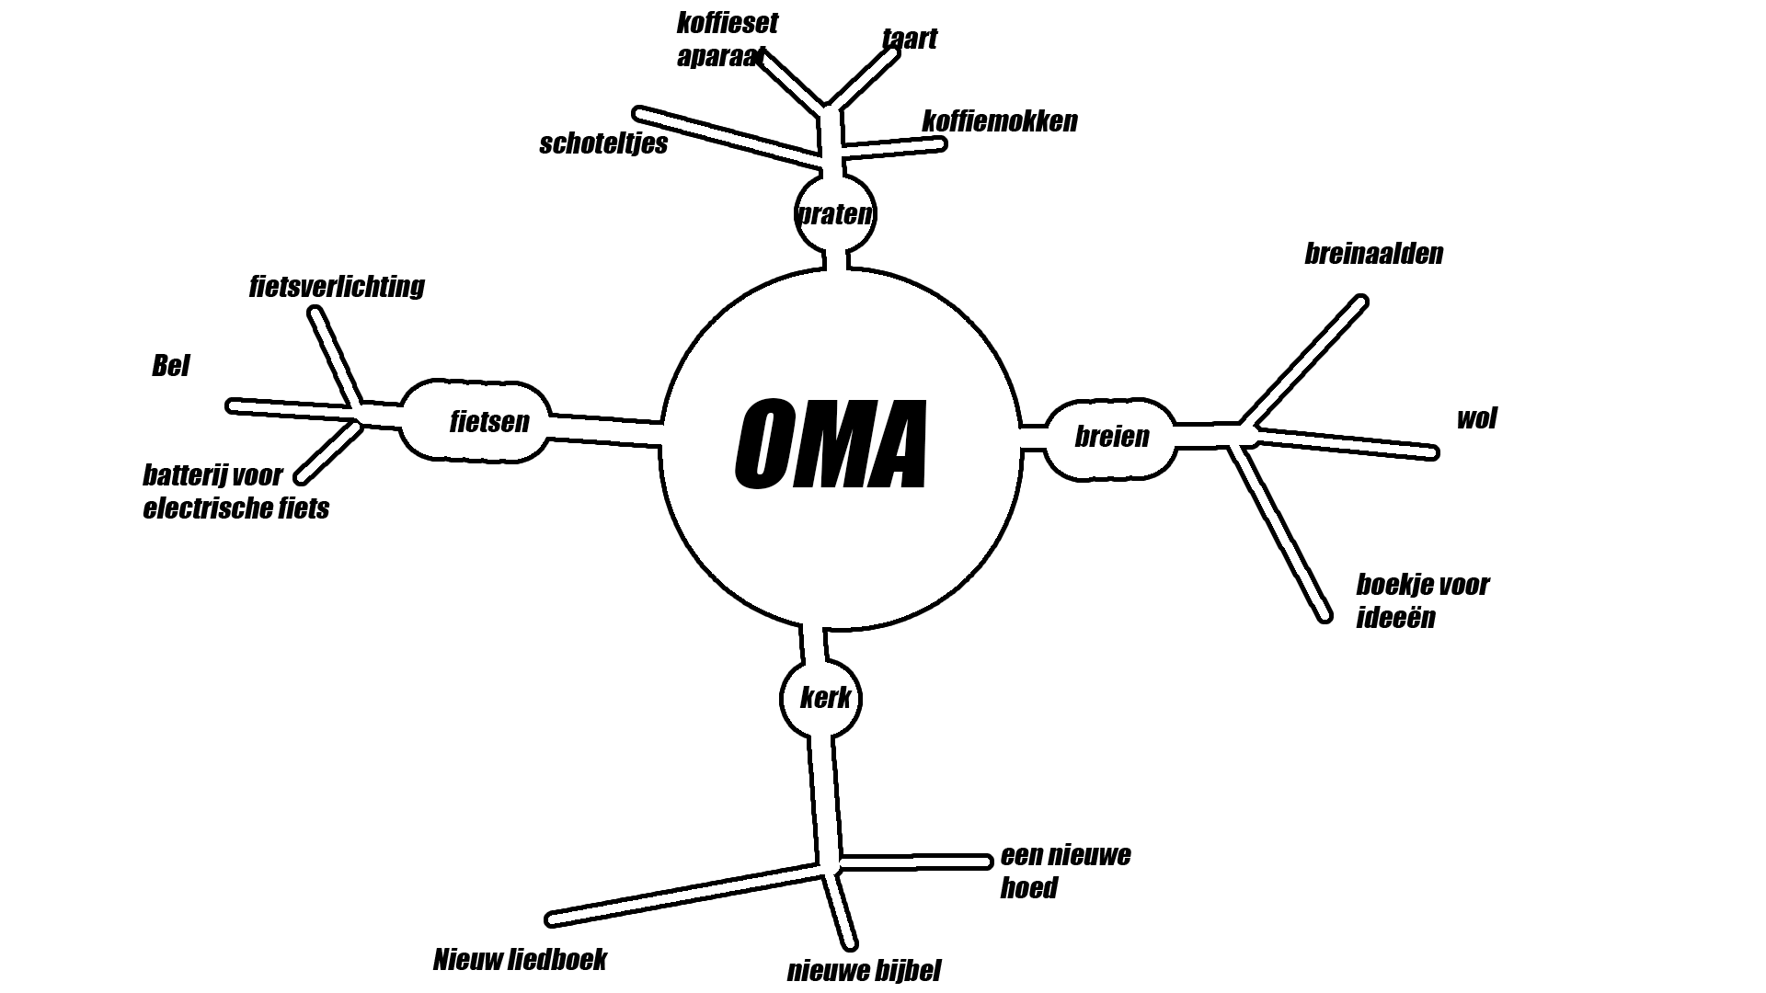

References

B. (2015, July 25). 6 Thinking Hats by Edward de Bono. Retrieved from https://www.youtube.com/watch?v=FoCNwEAO6QM

Brainstormen in vogelvlucht. (n.d.). Retrieved from http://www.gilbertkin.nl/creatief-denken/brainstormen/brainstormen-in-vogelvlucht.html#.WlsiB-pzLIV

Buzan, T. (2005). *Mind map handbook*. Thorsons.

E. (n.d.). De Innovator. Retrieved from http://www.de-innovator.nl/tools/brainstormtechnieken/

E. (2015, September 24). The Art of the Bodge: How I Made The Emoji Keyboard. Retrieved from https://www.youtube.com/watch?v=lIFE7h3m40U

E. (2015, September 24). The Art of the Bodge: How I Made The Emoji Keyboard. Retrieved from https://www.youtube.com/watch?v=lIFE7h3m40U

K. (2012, February 07). Edward de Bono's Thinking Course Lecture 1 Thinking is a Skill Part 3 of 3. Retrieved from https://www.youtube.com/watch?v=yE1RyJY8c9c

K. (2012, February 07). Edward de Bono's Thinking Course Lecture 4 - Lateral Thinking Part 1 of 3.flv. Retrieved from https://www.youtube.com/watch?v=AUq_AL2LNEw

K. (2012, February 07). Edward de Bono's Thinking Course Lecture 4 Lateral Thinking Part 2 of 3. Retrieved from <https://www.youtube.com/watch?v=RdfC-fgRC7E>

Hout, van, E. J. A. (1990). Brainstorm-technieken met betrekking tot het ontwerpen. (TH Eindhoven. Afd. Werktuigbouwkunde, Vakgroep Produktietechnologie : WPB; Vol. WPA0855). Eindhoven: Technische Universiteit Eindhoven.